プリンタの使用に制限をかける方法

「Win Bird」でプリンタの使用を停止/再開することや重複印刷の回避ができます。

コントローラ右側のメンテナンスボタンをクリックし、表示された画面でプリンタ管理
ボタンをクリックすると以下のプリンタ管理画面が表示されます。

プリンタ個別タブ・・・・・プリンタを個別に指定して状態確認したり設定したりするダイアログが表示されます。

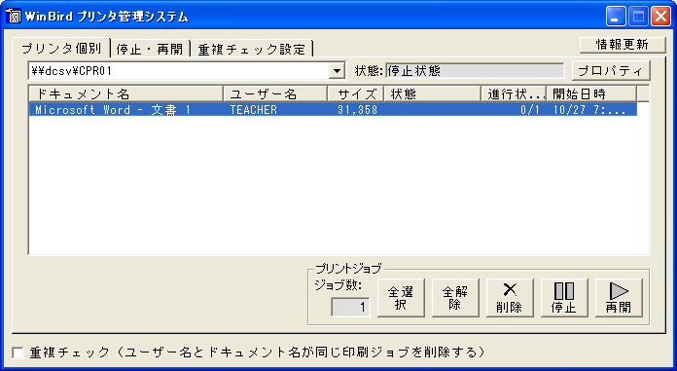
ここにチェックを入れると重複印刷を防ぐことができます。
プリンタ停止中に先生機や生徒機から印刷の操作を行うと、データがサーバーに蓄積され、そのリストがこの欄に表示されます。
ＣＰＲ０１（教室前方のプリンタ）の状態が表示されています。
ここをクリックすると、もう一方のプリンタの状態を確認することができます。
蓄積されたデータの中から印刷しないものを選んで削除し、リストに残ったデータのみを印刷することができます。

※プリンタを停止した場合は、授業終了時に再開しておいて下さい。データが蓄積されていた場合は、削除してリストを空にしてからプリンタを再開して下さい。削除する前に再開すると、全て印刷されてしまいます。
プリンタを停止するには
停止・再開タブをクリックすると以下のダイアログが表示されます。
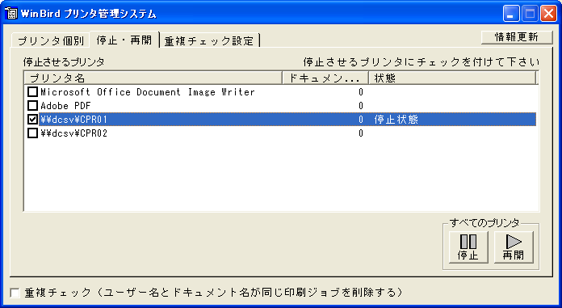

停止したいプリンタのチェック枠にチェックを入れると、そのプリンタが停止されます。チェックを外すと再開されます。

CPR01・・・コンピュータ室前方のプリンタ
CPR02・・・コンピュータ室後方のプリンタ

